### 登录后右侧显示账号名称。

**角色管理不能变动**

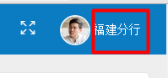

因为对于cps平台登录来说可以看到商家和分销平台，但是如果**商家登录**是不是看到的分销平台就是CPS平台了，不能看到分行之类吧？而商家选择其实是他自己。

对于**分行登录**，同理，商家是CPS平台，分销平台是分行自己。**所以商家和分行登录后应该不显示商家和分销平台这样的查询条件吧（CPS的管理员登录才显示）？**

**商家和分行**合同管理中应该没有录入功能，不显示合同录入？

反馈：完善ok

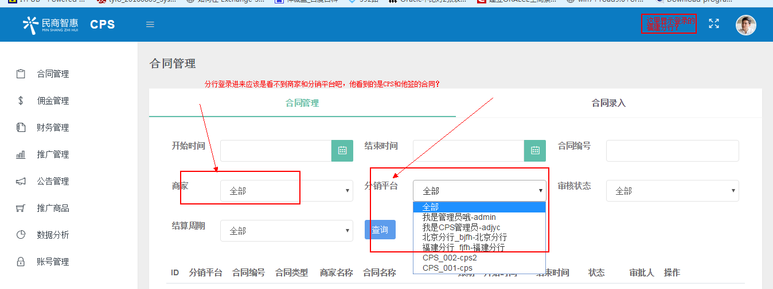

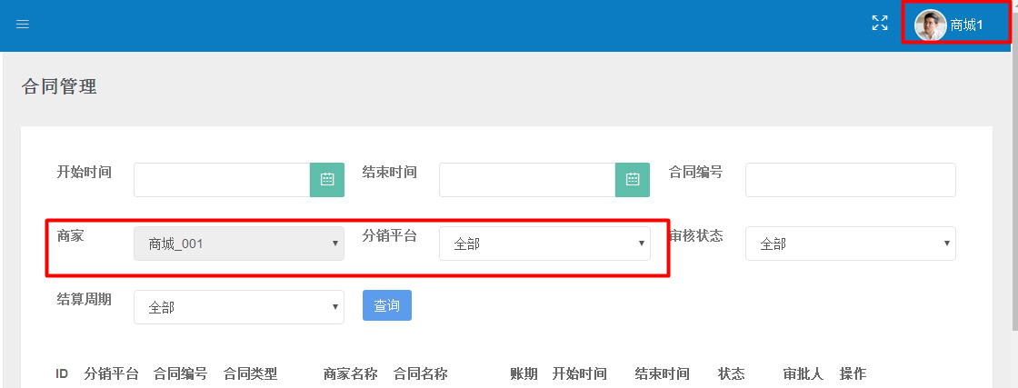

商城角色登录置灰商城选项

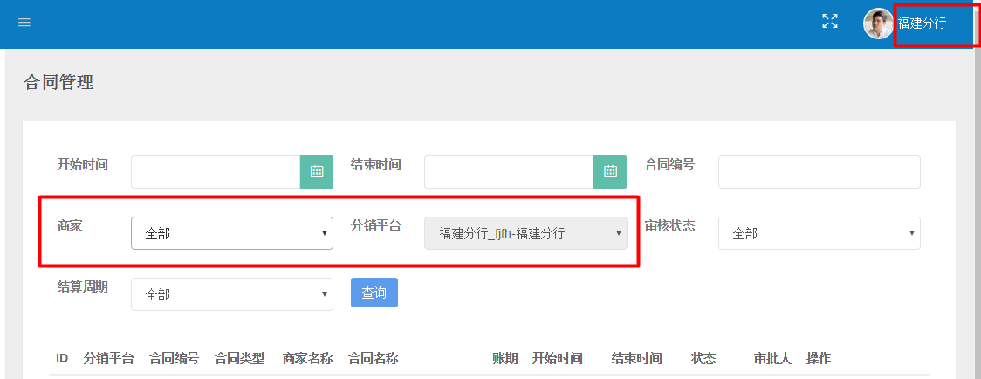

分行角色登录置灰分销平台选项

### 7.用户管理添加批量导入功能

反馈：完善

|  |
| --- |
| e10adc3949ba59abbe56e057f20f883e |

默认密码123456，层级和角色默认

角色不能改动，层级要从所有用户中查找对应id

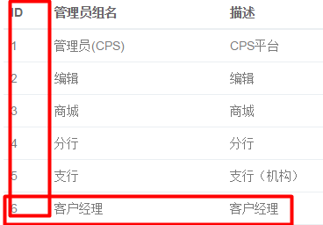

### 4.海报多图，默认一张，添加张图片表（ctw_file:id,item_id,shop_id,file_path）

反馈：完善，整合到商品管理,目前还是以最新的图片为准

<http://msec.jieqiangtec.com/cps.php?m=items&a=index>

图片尺寸533*800





实际客户经理获取推广链接和图片是在佣金管理里

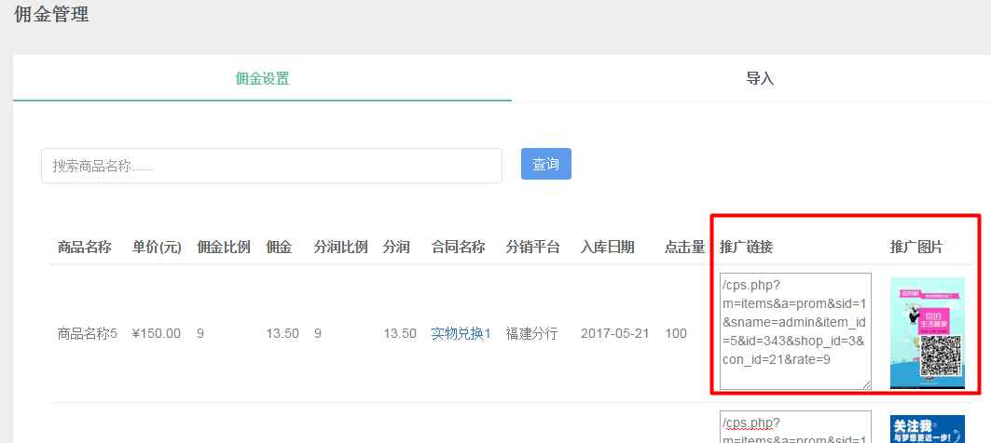

#### **推广商品**

：商品管理只有cps管理员才有的权限，可以上传图片并生成二维码

